|  |  |
| --- | --- |
|  | Zbornik radova Fakulteta tehničkih nauka, Novi Sad |

**UDK: 007.5**

**DOI:** [**https://doi.org/10.24867/19IH05Jevtovic**](https://doi.org/10.24867/19IH05Jevtovic)

**PROJEKTOVANJE ŠTAMPANE PLOČE ZA PREKIDAČKA NAPAJANJA**

**PCB LAYOUT DESIGN FOR SWITCHING POWER SUPPLIES**

Njegoš Jevtović, Vladimir Rajs; *Fakultet tehničkih nauka, Novi Sad*

**Oblast - MEHATRONIKA**

**Kratak sadržaj –** *Bilo je potrebno prikazati osnovna pravila i metode projektovanja štampanih ploča, gde su ta pravila primenjena u projektovanju štampane ploče za prekidačko napajanje. Posvećena je pažnja izdvajanju praktičnih problema prilikom projektovanja i njihovom rešavanju. Izvršena je analiza grešaka koje su nastale tokom projektovanja u toku prve verzije štampane ploče, dok su u drugoj verziji otklonjene sve greške uz detaljan opis njihovog postupnog rešavanja.*

**Ključne reči:** *štampana ploča, prekidačka napajanja, Buck-Boost napajanje*

**Abstract** – *PCB layout design for SMPS is conducted in this paper. Additional efford is put in solving the common problems during the layout design. Moreover, the problems that occured throughout the first variant of specific SMPS design are adressed and solved in second version.*

**Keywords:** *PCB (Printed Circuit Board), switching power supplies, Buck-Boost power supplie*

**1. UVOD**

Svaki električni uređaj u svom sklopu sadrži ploču od izolacionog materijala, na čijim se površinama nalaze električni kontakti za elektronske komponente, koji su međusobno povezani vezama od provodnog materijala, formirajući time električnu šemu. Takva ploča sa definisanom električnom šemom naziva se štampana ploča (*eng. PCB - Printed Circuit Board*). U zavisnosti od funkcionalnosti uređaja projektuje se električna šema i vrši se odabir komponenti koje se najčešće uzimaju gotove od nekih od proizvođača. Jedina komponenta koja se direktno planira i projektuje u skladu sa dimenzijama i drugim karakteristikama uređaja, jeste štampana ploča, dakle svaki dizajn je jedinstven. Opšte je poznato da u zavisnosti od toga kakvo je električno kolo, analogno ili digitalno, visoko ili nisko frekventno, kolo visokih struja ili napona, itd, zavisi i način projektovanja štampane ploče. Za svaku od navedenih slučajeva postoje pravila za projektovanje koja su definisana u internacionalnim IPC industrijskim standardima [1,2]. Dodatno, svaka kompanija poseduje svoje interne standarde kojih se pridržava kako bi se poboljšao kvalitet i pouzdanost uređaja i ispunili zahtevi klijenata. Takođe, često se javljaju izazovi svojstveni datoj šemi gde je potrebno i iskustvo inženjera pri njihovom rešavanju. Stoga, uzevši sve te okolnosti u obzir, i u zavisnosti od aplikacije, postoje razne tehnike pri projektovanju štampanih ploča.

_________________________________________________________

**NAPOMENA:**

**Ovaj rad proistekao je iz master rada čiji mentor je bio prof. dr Vladimir Rajs.**

Jedna od bitnih polja elektronike predstavlja energetska elektronika. Uticaj energetske elektronike prostire se od proizvodnje i distribucije električne energije, preko prekidačkih izvora napajanja do manjih uređaja koji koriste linearne i prekidačke regulatore. Dok se u raznoj literaturi i na sajtovima može pronaći pregršt informacija vezano za projektovanje takvih pretvarača (projektovanje prekidačkih elemenata, filtera, transformatora, itd.) retko može da se naiđe na dostupan materijal koji se bavi projektovanjem štampanih ploča.

Ovaj rad nastao je kao potreba autora da na jednom mestu na razumljiv i praktičan način prikaže prirodu problema projektovanja štampanih ploča za prekidačke izvore napajanja, gde je fokus stavljen na konkretan primer realizacije Buck-Boost pretvarača.

**2. TEHNOLOGIJA ŠTAMPANIH PLOČA**

Kako bi se izvršila adekvatna procena kako treba projek­tovati štampanu ploču pre svega treba znati kakva je funkcionalnost uređaja za koji se projektuje, kakvo je radno okruženje, koji su zahtevi sa stanovišta perfor­mansi, itd. Dalje, treba poznavati osobine štampanih plo­ča, njihove tipove i vrste materijala od kojih se proizvode, tek nakon toga pristupa se projektovanju i odabiru tehno­logije kojom se ploča proizvoditi.

* 1. **Osobine štampanih ploča**

Neke osnovne električne osobine su: dielektrična konstanta (dk), disipacioni faktor (df), dielektrični gubici, gubici u vodu, CTI klasa/napon, zapreminska otpornost, površinska otpornost, dielektrična električna čvrstoća, dielektrični proboj [3][4].

Neke bitne mehaničke osobine su[3][4]: jačina veze bakra i supstrata (izraženo u N/mm), savitljivost (izraženo u N/mm2), veličina (širina, dužina i debljina ploče), oblik, broj slojeva, završna obrada

Neke bitne termičke osobine su: temperaturni koeficijent raspadanja (Td), kritični temperaturni koeficijen (Tg), koeficijent termalnog širenja (CTE), termička provodnost [3][4].

**2.1.1 Tipovi štampanih ploča**

Štampane ploče mogu da se klasifikuju na više načina. Kriterijumi klasifikacije su: lokacija komponenti (jedno­strane, dvostrane, ugrađene), broj slojeva (jednoslojne, višeslojne), dizajn (modularne, po meri kupca, specijal­ne), savitljivost (krute, fleksibilne, kominacija krutih i fleksibilnih), izdržljivost (električna, mehanička), električna funkcionalnost (gusto projektovane, visoko­strujne, mikrotalasne, visokofrekventne)

**3. OSNOVNA PRAVILA PRI PROJEKTOVANJU ŠTAMPANIH PLOČA**

**3.1 Kritični vodovi i EMI zaštita**

Najkritičniji vodovi u svakom prekidačkom napajanju su vodovi naizmeničnih struja. Na samom početku projekto­vanja štampane ploče potrebno je identifikovati koji su to vodovi na šemi, detaljno isplanirati njihovu poziciju i način na koji se vrši rutiranje. U odnosu na sve ostale ovi vodovi predstavljaju prioritet. Kako bi se u ovom poglavlju na razumljiv način objasnile tehnike pri projektovanju kao primer uzet je Buck pretvarač zbog svoje jednostavnosti.

**3.1.1 Strujna kola visokih struja**

Prvi korak u projektovanju štampane ploče jeste određi­vanje karakterističnih struja. Slika 3.1 prikazuje šemu Buck pretvarača sa AC (*eng. AC current loop*) i DC (*eng. DC current loop*) strujnim kolima.

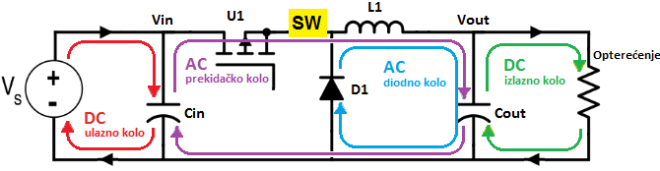

Slika 3.1. *Struje Buck pretvarača*

AC strujna kola formiraju se posebno u zavisnosti u kom stanju se nalazi prekidački element, tj. da li je otvoren ili zatvoren. **AC prekidačko strujno kolo** formira se kada je prekidački element u saturaciji, tj. kada je zatvoren. U slučaju kad je prekidač otvoren dolazi do formiranja **diodnog strujnog kola**.

Električni vod u kome se nalazi prekidački element naziva se prekidački vod (*eng. SW node – Switch node*).

Posmatrani vod provodi naizmenične struje nastale usled rada prekidačkog elementa, stoga na njemu dolazi do formiranja visokih napona koji osciluju na prekidačkoj frekvenciji i njenim harmonicima. Kao takav, prekidački vod prestavlja antenu koja zrači elektromagnetne talase u prostor, iz tih razloga se teži da njegova dužina bude što kraća, jer se na taj način smanjuje zračenje, odnosno elektromagnetna interferencija sa ostatkom kola (*eng. EMI - Electromagnetic Interference*).

**3.1.2 Strujna kola srednjih struja**

Strujna kola srednjih struja prestavljaju upravljačke signale prekidačkih elemenata, tj. tranzistora. U okviru projektovanja štampanih ploča i vodova za upravljačke signale treba imati u vidu pojavu impulsnih struja, koje iako traju kratak vremensk interval, javljaju se na istim učestalostima sa kojim se upravlja tranzistorom. Maksimalna vrednost struje često je reda jednog ili nekoliko ampera [5]. Iz tog razloga ove se struje smatraju srednjim strujama, koje rade na visokim frekvencijama i samim tim doprinose povećanju EMI zračenja. Slika 3.2 prikazuje te vodove na električnoj šemi Buck pretvarača.

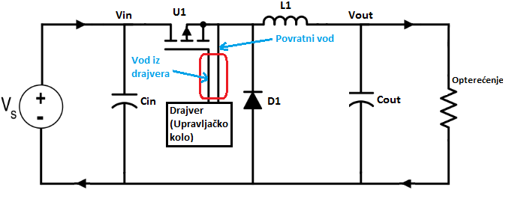

Slika 3.2*. Prikaz upravljačkih signala kod Buck pretvarača*

**3.1.3 Strujna kola malih struja**

U okviru ovog poglavlja, za razliku od predhodna dva, biće opisana strujna kola čija je struja malih vrednosti, reda veličine mikroampera ili pak nanoampera. Najčešća uloga ovakvih struja je prenos informacija na štampanoj ploči. U sklopu prekidačkih napajanja najkorisnije infor­macije predstavljaju vrednosti napona i struja, gde se vrši njihovo praćenje i regulacija.

Naponi od posebnog interesa, kod skoro svih pretvarača, jesu ulazni i izlazni naponi. Njihovo merenje se tipično vrši korišćenjem naponskog razdelnika i analognog pojačavača greške (realizovanog korišćenjem instrumentacionog, dife­rencijalnog ili operacionog pojačavača), slika 3.3.

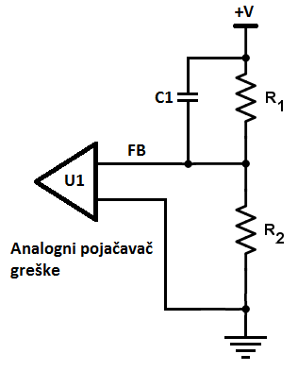

Slika 3.3 *Merenje napona korišćenjem naponskog razdelnika i analognog pojačavača greške*

Jedna od čestih metoda za merenje i regulaciju struje u provodnicima koristi sličnu tehniku. Slika 3.4 prikazuje električnu šemu takvog jednog kola.

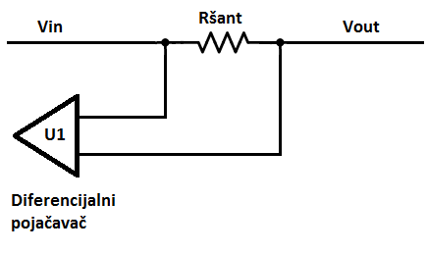

Slika 3.4 *Merenje struje korišćenjem šant otpornika i analognog diferencijalnog pojačavača*

U provodnik, čija se struja posmatra, postavlja se otpornik veoma male, ali poznate otpornosti (reda milioma ili pak mikrooma), naziv tog otpornika je još i šant otpornik. Provođenjem struje na krajevima tog otpornika javlja se određeni napon, taj napon se u ovom slučaju meri analognim diferencijalnim (ili instrumentacionim pojača­vačem). Poznavanjem napona na njegovim krajevima i korišćenjem prostog omovog zakona, dobija se vrednost struje kroz otpornik, odnosno sam vod.

**4. PROJEKTOVANJE ŠTAMPANEPLOČE ZA BUCK-BOOST PRETVARAČ**

Predhodna poglavlja dala su neka osnovna znanja vezana za tehnologiju štampanih ploča, njene glavne osobine i podele, kao i neke osnovne tehnike i smernice pri projek­tovanju prikazane na primeru Buck pretvarača. Cilj ovog poglavalja jeste objedinjavanje tog znanja u svrhu reali­zacije štampane ploče praktičnog Buck-Boost preki­dačkog napajanja.

**4.1 Karakteristike pretvarača i odabir tipa štampane ploče**

Pre odabira odgovarajućeg tipa ploče, potrebno je pozna­vanje zadate aplikacije i osobine ploče potrebne za tu aplikaciju. Dakle, na osnovu poznavanja karakteristika prekidačkog napajanja pristupa se definisanju potrebnih osobina ploče, nakon čega se vrši odabir odgovarajućeg tipa štampane ploče koji poseduje te osobine.

U skladu sa karakteristikama pretvarača izabrane su odgo­varajuće osobine štampane ploče. Na osnovu tih osobina izabran je standardni tip ploče sa FR-4 supstratom.

**4.2 Projektovanje rešenja štampane ploče**

Kao što je pomenuto ranije, u daljem tekstu prikazan je proces razvoja štampane ploče u dva poglavlja, gde svako poglavlje opisuje realizaciju određenog rešenja.

**4.2.1 Prvo rešenje**

**Raspodela i pozicioniranje komponenti, strujna kola visokih struja**

Kako je u predhodnim poglavljima napomenuto, projekto­vanje štampane ploče za prekidačka napajanja u osnovi predstavlja projektovanje vodova za naizmenične struje zbog svoje važnosti i uticaja na ostale delove štampane ploče. Istovremeno sa planiranjem rasporeda ovih vodova vrši se planiranje raspodela i pozicioniranja komponenti.

Na slici 4.1 pored prikaza načina rutiranja, prikazane su i dimenzije vodova i dodatnih bakarnih površina. Ukla­njanjem ovih bakarnih površina drastično se smanjuje im­pedansa prekidačkih vodova čime se ispravlja prvobitno nastala greška koja je doprinele lošem radu pretvarača. Isprekidanom belom linijom naznačen je ispravan način rutiranja prekidačkih vodova bez dodatne bakarne površi­ne, kojim je rutirano u drugom rešenju.

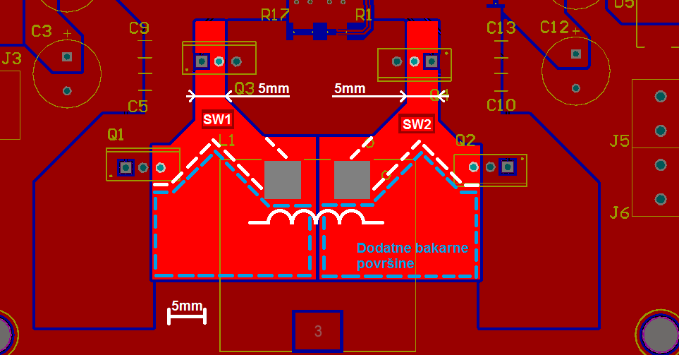

Slika 4.1 *Prikaz prekidačkih vodova SW1 i SW2*

**Strujna kola srednjih struja**

Analizom strujnih kola srednjih struja i njihovih vodova vrši se dalje planiranje njihovog pozicioniranja i rutiranja. Prikazano je da za prekidačka napajanja ta kola predstavljaju upravljačke signale za prekidačke elemente gde je opisan njihov uticaj na generisanje smetnji i pojavu EMI zračenja.

Slika 4.2 daje prikaz na koji način je izvršeno rutiranje ovih upravljačkih vodova, označenih zelenom bojom. Na slici se takođe može primetiti naznačen ispravan način rutiranja ovih povratnih vodova, označeno isprekidanom belom linijom. Ovakvim načinom rutirano je u drugom rešenju.

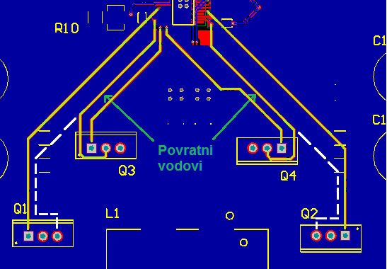

Slika 4.2 *Prikaz upravljačkih vodova*

**Strujna kola malih struja**

Daljom analizom strujnih kola, što predstavlja poslednju analizu strujnih kola kod ovog tipa pretvarača, posmatraju se kola malih struja gde se takođe vrši planiranje njihovog pozicioniranja i rutiranja. Strujna kola koja spadaju pod strujna kola malih struja obuhvataju delove koji se bave praćenjem i regulacijom napona i struje.

Slika 4.3 daje prikaz načina rutiranja ovih vodova za merenje najbitnijih struja pretvarača. Prikazan način rutiranja je ispravan način rutiranja ovakvih mernih vodova, gde su poštovanjem svih pomenutih pravila za rutiranje izbegnute moguće greške.

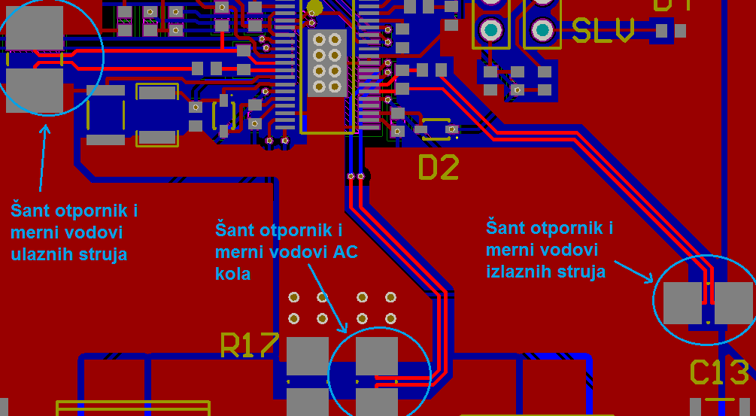

Slika 4.3 *Prikaz mernih vodova za merenje struja*

Sa druge strane, kod rutiranja mernih vodova za praćenje i regulaciju izlaznog napona pretvarača došlo je do pojave određenih grešaka. Greška u ovom delu rutiranja nastala je u predugačkom FB vodu.

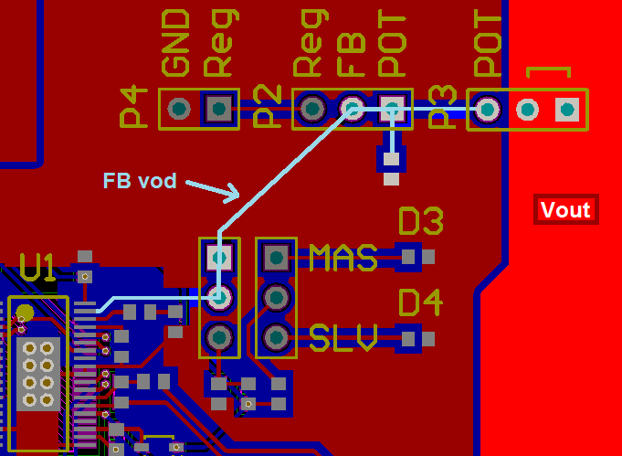

Slika 4.4 *Prikaz mernih vodova za regulaciju izlaznog napona*

U drugom rešenju postavljanjem donjeg otpornika i gornjeg kontakta za potenciometar kod razdelnika napona bliže kontroleru i smanjenjem dužine FB voda, ispravljena je nastala greška i izvršeno ispravno rutiranje. Slika 4.5 prikazuje ispravno rutirane merne vodove za regulaciju izlaznog napona pretvarača.

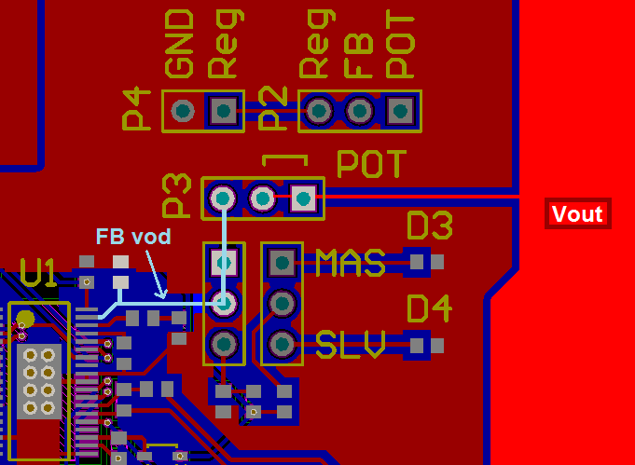

Slika 4.5 *Prikaz ispravno rutiranih mernih vodova za regulaciju izlaznog napona*

**Termičke osobine**

Tokom projektovanja pretvarača, u svim njegovim delo­vima, vođeno je računo o ispunjavanju svih termičkih karakteristika. U projektovanju same štampane ploče, kako bi se zadovoljile te karakteristike i omogućila odgovarajuća disipacija toplote, obezbeđena je odgovarajuća dimenzija ploče, odgovarajući raspored komponenti i odgovarajuće dimenzije vodova.

**4.2.2 Drugo rešenje**

Projektovanjem štampane ploče u prvom rešenju prikazan je ispravan proces projektovanja, gde su podeljeno po delovima za svaki deo ploče primenjene određene metode i pravila projektovanja opisana u predhodnim poglav­ljima. Pored ispravno projektovanih delova ploče prika­zane su i greške i propusti koji su nastali u nekim delo­vima ploče usled neispravnog projektovanja što je dovelo do neispravnog rada pretvarača.

Stoga, projektovanjem štampane ploče u drugom rešenju ispravljene su nastale greške i implementirano je ispravno rutiranje vodova na način prikazan u prvom rešenju.

**5. ZAKLJUČAK**

U sklopu ovog projekta prikazana su osnovna pravila i tehnike pri projektovanju štampanih ploča za prekidačka napajanja. Gde je primenom ovih pravila praktično realizo­vana štampana ploča jednog od najčešće korišćenih pret­varača, Buck-Boost pretvarača. U samom procesu projek­tovanja štampane ploče primenjena su pravila i smernice dati u tim poglavljima gde je prikazan sistematičan prilaz u projektovanju pojedinačnih delova ploče. Takođe, sam proces projektovanja prikazan je u dva rešenja, gde su greške nastale u projektovanju u prvom, ispravljene u drugom rešenju koje se smatra i konačnim rešenjem. Ispravnost projektovanja štampane ploče potvrđena je merenjem odgovarajućih električnih veličina.

Pored prikaza primene pomenutih pravila na projektovanje štampane ploče, jedan od ciljeva ovog projekta jeste i prikaz projektovanja dvoslojne štampane ploče kao rešenje za dati pretvarač za koji se najčešće koriste četvoroslojne ploče. Jedan od razloga primene dvoslojne štampane ploče jeste smanjena cena proizvodnje, a samim tim i pretvarača.

Projektovanjem dvoslojne ploče prikazana su određena rešenja u projektovanju određenih delova ploče za ovakav tip pretvarača. Usled manjeg broja slojeva na ploči i smanjenja mogućnosti disipacije toplote, jedan od bitnih delova projektovanja predstavlja obezbeđivanje adekvatne disipacije toplote sa ploče. Tokom projektovanja prikazana su određena rešenja kako bi se obezbedila odgovarajuća disipacija. Jedno od tih rešenja prikazuje primenu odgova­rajućih hladnjaka na komponentama, gde je usled manje slojeva odgovarajuće hlađenje obezbeđeno primenom tih hladnjaka.

Pored osnovnih pravila i tehnika za projektovanje štam­panih ploča, opisane su i tehnologije štampanih ploča, njihove osobine i tipovi ploča, materijali koji se koriste u njihovoj izradi, itd.

**6. LITERATURA**

1. Web stranica IPC, *IPC-2220-FAM: Design Standards for Printed Boards*, dostupno na: <https://shop.ipc.org/IPC-2220-FAM-English-X>
2. Web stranica IPC, *IPC standards*, dostupno na: <https://www.ipc.org/4.0_Knowledge/4.1_Standards/SimplifiedSpecTree.pdf>
3. Web stranica Tempoautomation, *Optimizing the manufacturing process for special PCB board types*, dostupno na: <https://www.tempoautomation.com/blog/optimizing-the-manufacturing-process-for-special-pcb-board-types/>
4. Web stranica Protoexpress, *PCB Material Selector*, dostupno na: <https://www.protoexpress.com/pcb/pcb-material-selector/>
5. Radojle Radetić: *Tranzistorski pretvarači*, Bor, 2006

**Kratka biografija:**

|  |  |
| --- | --- |
| Njegos Jevtovic1 | **Njegoš Jevtović** rođen je u Priboju 1993. god. Srednje obrazovanje stekao je u Senćanskoj gimnaziji na opštem smeru. Osnovne akademske studije iz oblasti Mehatronika, robotika i automatizacija upisuje 2012. godine, a diplomira 2016. Iste godine upisuje master akademske studije, smer “Mehatronika, robotika i automatizacija”.  kontakt: [njegos8@gmail.com](mailto:njegos8@gmail.com) |